ỨNG DỤNG GOOGLE FORM VÀO HOẠT ĐỘNG DẠY ONLINE
Nguyễn Sanh Cường
Khoa Công nghệ thông tin

TÓM TẮT
Tóm tắt(Abstract): Ngày nay, việc dạy học online đang trở nên rất phổ biến từ mọi cấp học từ bậc tiểu học, THCS, THPT đến ĐH. Thông thường các lớp học cùng khối được tổ chức thành một lớp học hay đối với các lớp có cùng môn học với chương trình khung đào tạo giống nhau được tổ chức thành một lớp học đối với bậc CĐ, ĐH. Vấn đề đặt ra buổi học online gồm nhiều lớp khác nhau cùng học chung, nên sỉ số lớp rất đông. Mặt khác sau mỗi buổi học, giảng viên cần khảo sát tiếp thu bài học, triển khai bài kiểm tra kết thúc chương hay môn học qua trắc nghiệm online. Vì vậy việc quản lý điểm danh HS-SV tham gia buổi học online và triển khai bài kiểm tra trắc nghiệm là một quá trình phức tạp và mất rất nhiều thời gian.
Từ khóa(Key words): Giải thích một số từ viết tắt trong bài.
THCS: Trung học cơ sở
THPT: Trung học phổ thông
CĐ: Cao đẳng
ĐH: Đại học
HS-SV: Học sinh – Sinh viên

NỘI DUNG NGHIÊN CỨU
Mấy năm trở lại đây, Google cho ra đời nhiều tiện ích nhằm phục vụ đăng ký thông tin qua đó thống kê giúp người sử dụng giảm thiểu thời gian, chi phí. Các tiện ích này đáp ứng được cho các nhu cầu thực tiễn đặt ra. Trong tiện ích Google tập trung khai thác việc cung cấp tài khoản, hệ thống các tiện ích hoàn toàn miễn phí đến người sử dụng trên mọi lĩnh vực. Trong giáo dục, việc giảm bớt áp lực thời gian điểm danh báo cáo số lượng HS-SV tham gia cũng như triển khai bài kiểm tra trắc nghiệm môn học của HS-SV qua giờ dạy online của giảng viên một cách nhanh chóng và chính xác, minh bạch.
Hiện nay, với sự bùng nổ CNTT trong giai đoạn CN 4.0 thì hoạt động dạy học online được triển khai rộng rãi trên cả nước. Theo nội quy, quy chế thì trong quá trình dạy học luôn luôn bắt buộc giảng viên phải quản lý điểm danh cũng như điểm quá trình môn học một ccáh chính xác, hiệu quả. Như vậy, để chủ động được thời gian lên lớp cũng như triển khai bài kiểm tra trong buổi dạy online của giảng viên. Tác giả nghiên cứu và đề xuất ứng dụng Google Form trong hệ thống tiện ích của Google vào dạy học online giúp cho giảng viên chủ động được thời gian lên lớp cũng như điểm quá trình môn học.
Ứng dụng Google Form là một tiện ích giúp giảng viên thực hiện được các yêu cầu đặt ra. Giảng viên chỉ cần dùng tài khoản Google đã cung cấp sẽ đăng ký các thông tin trong hoạt động của mình thông qua Google Form. Sau khi xây dựng xong giảng viên chỉ cần gởi đường kink đến HS-SV, HS-SV trả lời các thông tin trên Form đăng ký, hệ thống sẽ định danh và đồng bộ dữ liệu dựa trên việc đăng ký này được lưu trong Google Drive.
II.1. Vấn đề nghiên cứu
Trong mùa dịch Covid-19 vừa qua các trường trên địa bàn Tp.HCM triển khai dạy học online, việc điểm danh HS-SV tham gia buổi học và báo cáo sỉ số cũng như triển khai bài kiểm tra cho điểm HS-SV tham gia cho quản lý đào tạo hay báo cáo nhanh sỉ số cho ban giám hiệu nhanh và chính xác rất khó khăn cho giảng viên.
Với ứng dụng Google Forms, việc ứng dụng nó vào việc điểm danh HS-SV, giảng viên chỉ cần tạo Form sao cho thể hiện các thông số cần thiết và cài đặt các yêu cầu cho thông số trên Form. Sau đó giảng viên chỉ cần gởi đường link của Form vừa tạo đến HS-SV. HS-SV chỉ cần vào link có thể chủ động điểm danh bất kỳ lúc nào hay làm bài kiểm trắc nghiệm mà không cần đợi giảng viên hay bất kỳ ai.
Tính năng của Google Form ứng dụng vào điểm danh giúp cả giảng viên và HS-SV chủ động và tiết kiệm tối đa thời gian trong việc xác nhận việc lên lớp bằng việc để HS-SV “tự thực hiện”. Vì khi đó, HS-SV sẽ không còn phải bị gò bó thời gian điểm danh của mình vào bất cứ ai trong danh sách hay thời gian nào, giúp việc chủ động tham gia giờ lên lớp hay bài kiểm tra trắc nghiệm của HS-SV diễn ra tốt hơn.
Việc “cho quyền tự chủ” này còn khiến HS-SV trở nên có tính tự giác cao và có trách nhiệm hơn với thời gian tham gia lên lớp của mình. Giảng viên chủ động quản lý thời gian lên lớp, còn công việc điểm danh lúc này giáo viên chỉ cần tổng hợp lại và xuất ra file Excel. Việc dùng Google Forms vào việc điểm danh hay triển khai bài kiểm tra trắc nghiệm có rất nhiều lợi thế và ưu điểm như:
- Chính xác đến từng phút giây và không có khả năng điểm danh hay làm bài hộ.
- Tiết kiệm được thời gian cho giảng viên và HS-SV.
- Giảng viên chủ động quản lý thời gian lên lớp.
II.2. Phương pháp nghiên cứu
II.2.1. Khảo sát thực tế
Qua khảo sát tất cả các trường đang sử dụng thao tác thủ công trong điểm danh cũng như bài kiểm tra đối với hoạt động dạy online. Giảng viên chụp hình tất cả hình ảnh HS-SV trên màn hình sau đó dựa vào đó điểm danh báo cáo, còn phần kiểm tra hầu như gởi File bài tập qua email nên việc nhận bài và chấm bài rất khó khăn có khi không chính xác.
Trường Đại học Luật Hà Nội trong buổi dạy của giảng viên Nguyễn Văn Hợi bước đầu đã triển khai hệ thống điểm danh online qua ứng dụng Google Form kết hợp với mã QR. Sinh viên chỉ cần quét mã QR bằng phần mềm để truy cập trả lời thông tin yêu cầu của giảng viên tạo hứng thú cho SV trong giờ học.
Hầu hết các giảng viên dạy online đều thực hiện việc điểm danh cũng như triển khai bài kiểm tra đều bằng các phương pháp thủ công. Việc đề xuất ứng dụng của Google Form vào dạy học online nhằm hỗ trợ giảng viên chủ động thời gian lên lớp cũng như triển khai bài kiểm tra trắc nghiệm.
Trong bài báo này, Tác giả đề xuất một ứng dụng Google Form trong Google Drive của hệ thống Google nhằm tiết kiệm thời gian điểm danh cũng như triển khai bài kiểm tra trắc nghiệm online. Từ đó sẽ giảm áp lực cho giảng viên vào việc thống kê điểm danh, điểm quá trình của môn học, chủ động thời gian tổ chức hoạt động, giám sát HS-SV chặt chẽ hơn trong lúc hoạt động dạy học online diễn ra.
II.2.2. Hệ thống tiện ích Google Form
Phần này xem như bạn đã có tài khoản trên hệ thống Google. Để tạo một Google Form bạn cần đăng nhập vào tài khoản Gmail của bạn. Trên giao diện Gmail hoặc Google.com bạn sẽ nhìn thấy biểu tượng cửa sổ ở góc trên bên phải, bạn click vào đó xuất hiện menu PopUp gồm các tiện ích của Google, tìm và chọn vào Drive, như hình 1.
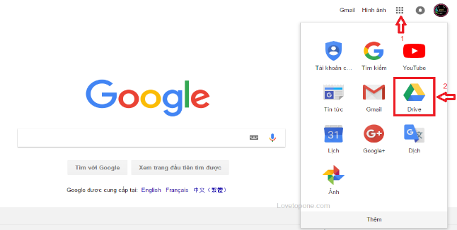
Hình 1
Bước 1: Tạo Google Form trong Google drive
Click vào nút "Mới" ở phía bên trái màn hình, rồi chọn "Ứng dụng khác" => "Google Biểu mẫu" như hình 2
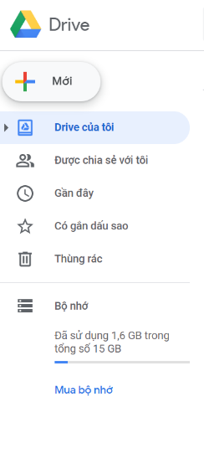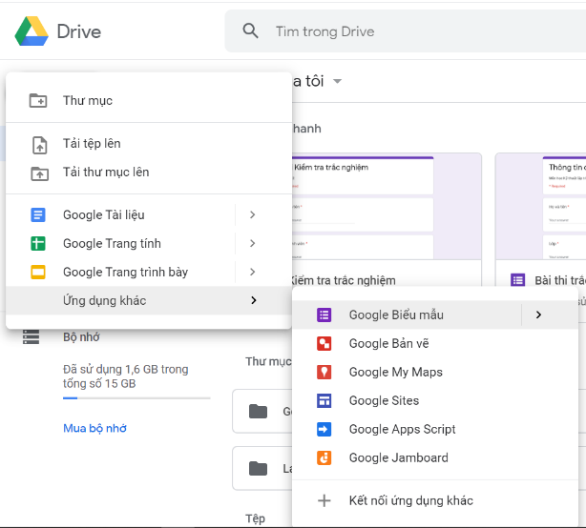
Hình 2
Sau khi chọn theo trình tự thì xuất hiện giao diện như hình 3
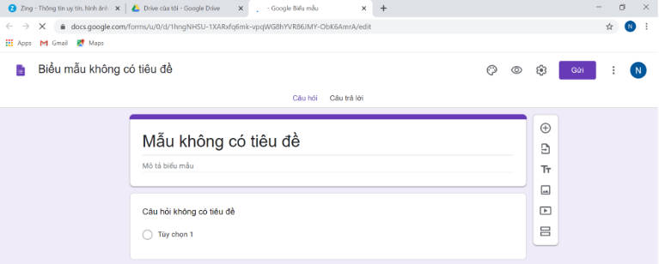
Hình 3
Bước 2: Tạo nội dung cho Google Form
Ghi tiêu đề và mô tả chi tiết hơn phù hợp với yêu cầu nội dung của Form. Giai đoạn này, tạo form điểm danh hay form trắc nghiệm để phục vụ hoạt động giảng dạy.
- Đối với Form điểm danh
Tùy theo mục đích lấy thông tin HS-SV thì giảng viên chọn đúng thể loại. Mục tiêu muốn lấy thông tin của HS-SV như thế nào thì chọn mục đó.
Ví dụ: Giảng viên cần lấy thông tin như Họ và tên, Mã SV, Lớp với các yêu cầu bắt buộc phải nhập
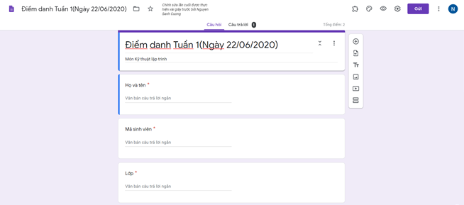
Đầu tiên tạo Thông tin Họ và tên ta làm như sau
- Nhập vào Họ và tên ở mục câu hỏi không có tiêu đề như hình 4
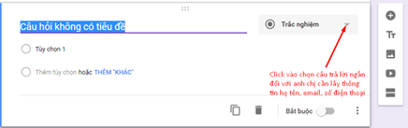
Hình 4
- Chọn mũi tên ở phần “Trắc nghiệm” chọn mục “Trả lời ngắn” như hình 5
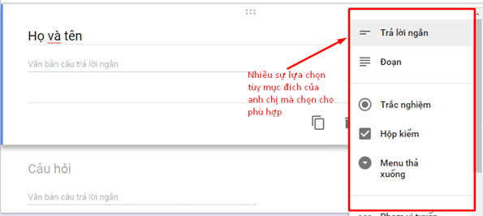
Hình 5
- Chọn mục “Bắt buộc”, cuối cùng các tham số ở trên như hình 6.
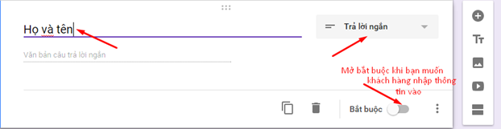
Hình 6
Để tạo các thông tin Mã SV, Lớp hoàn toàn tương tự như cách tạo thông tin Họ và tên bằng cách chọn mục dấu cộng thêm câu hỏi như hình 7
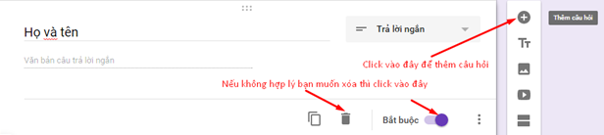
Hình 7
- Đối với Form trắc nghiệm
Form dạng trắc nghiệm gồm có 2 phần: Phần 1 là thông tin cá nhân của HS-SV, Phần 2 là các câu hỏi trắc nghiệm.
Ví dụ:
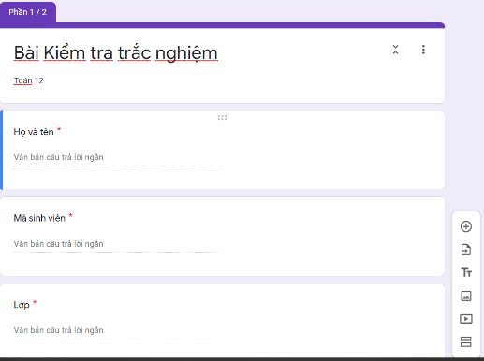 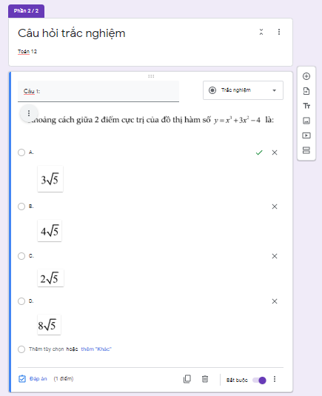 Hình 8.1 Hình 8.2
Như vậy phần 1 cũng tạo tương tự như Form điểm danh. Để tạo phần 2 cho các câu hỏi trắc nghiệm, ta chọn mục phân trang như hình 8.1 để sang phần 2 soạn câu hỏi trắc nghiệm như hình 8.2.
Cách soạn giống như phần tạo Form điểm danh. Ở mục câu hỏi không tiêu đề ta nhập nội dung câu hỏi và chọn “Trắc nghiệm”như hình 4, mục tùy chọn 1, … ta nhập kết quả câu trả lời.
Hết câu hỏi 1 ta chọn vào dấu “+” như hình 7 để thêm những câu hỏi mới và lần lượt làm như câu 1 của hình 8.2.
Chú ý: Riêng các câu hỏi có các công thức nên sử dụng ảnh của nội dung câu hỏi và trả lời, sau đó dùng thao tác chèn ảnh vào.
Sau khi soạn xong các câu hỏi trắc nghiệm. Ta cần cài đặt để xáo trận thứ tự câu hỏi cũng như trật tự câu trả lời của từng câu hỏi.
- Xáo trật tự câu trả lời trong câu hỏi.
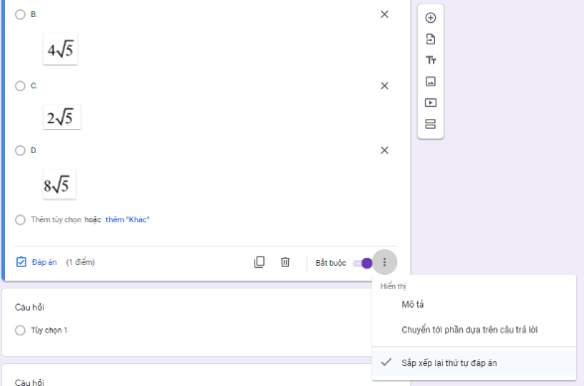
Chọn nút …
Chọn sắp xếp lại trật tự đáp án

- Xáo trật tự câu hỏi trắc nghiệm chọn nút cài đặt
Chọn cài đặt

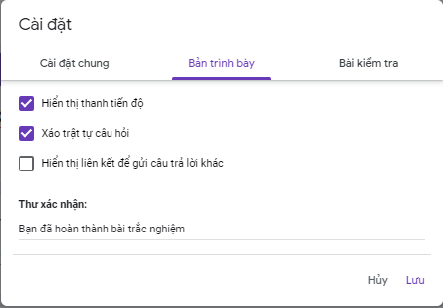
Chọn mục bảng trình bày
Nhập thông báo sau khi kết thúc
Cuối cùng chọn nút Lưu

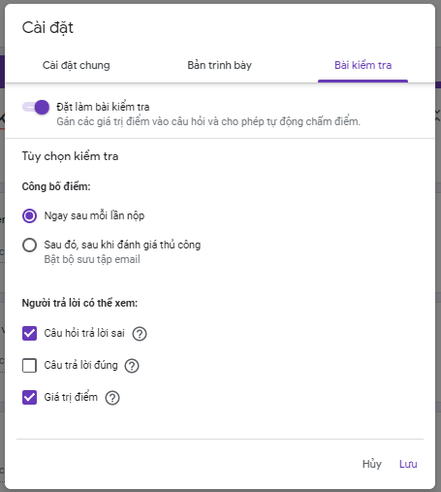
Chọn mục bài kiểm tra

- Tạo đáp án và thang điểm từng câu hỏi
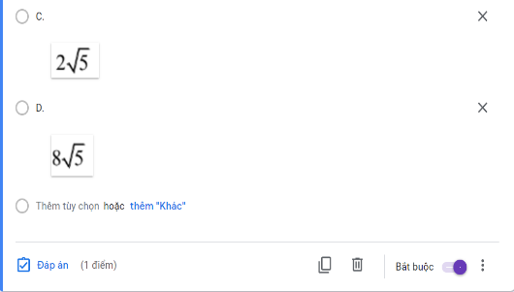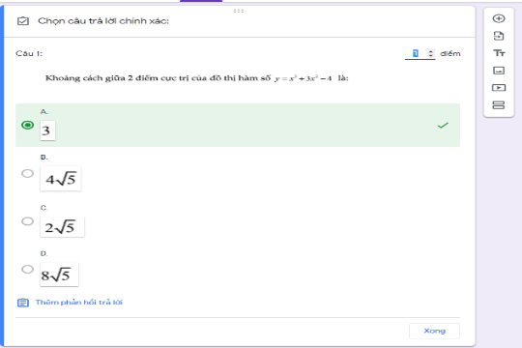
Chọn xong
Chọn đáp án câu hỏi
Chú ý: Phần thang điểm là một số nguyên, Giảng viên cần điều chỉnh sao cho phù hợp.
Bước 3: Cài đặt Google Form tạo liên kết cho Form điểm danh hay gởi Form trắc nghiệm qua Email HS-SV
- Đối với Form điểm danh
- Mở Form điểm danh sau đó nhấn vào biểu tượng bánh xe
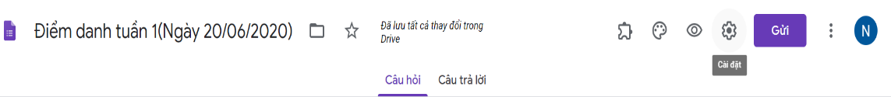
Chọn cài đặt
- Chọn mục cài đặt chung: tích chọn các mục thu thập địa chỉ email và giới hạn ở 1 lần trả lời, chọn nút “Lưu”
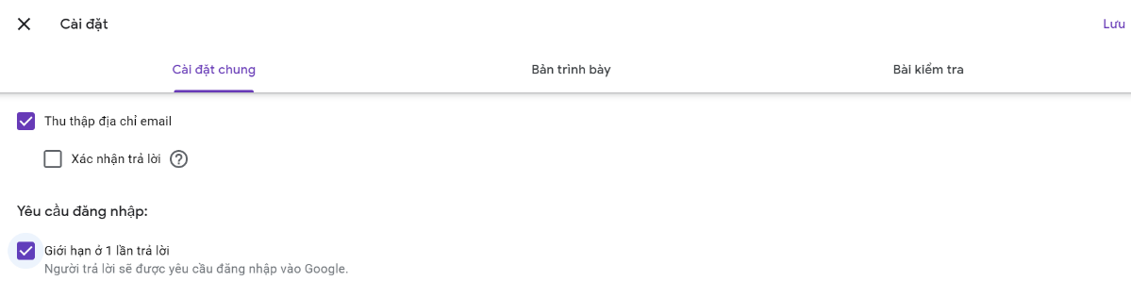
Chọn hạn chế điểm danh hộ
Chọn dùng để lấy email sau này gởi bài kiểm tra trắc nghiệm
Chọn nút Lưu
- Chọn nút “Gửi”
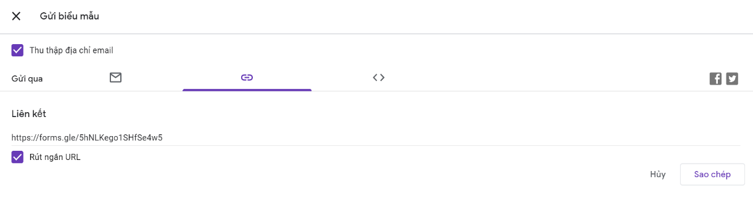
Chọn mục rút gọn liên kết
Chọn mục tạo liên kết
Chọn nút Sao chép
- Lưu trữ đường liên kết.
- Đối với Form trắc nghiệm
- Cài đặt tiện ích Timify là tiện ích bổ sung có sẵn trong Google Form. Sau khi cài đặt bắt buộc đăng ký tài khoản như Zoom.
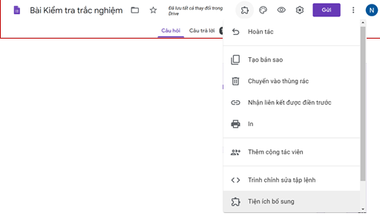
Chọn nút …
- Active bằng tài khoản của mình bằng cách vào Email lấy thông số.
Bước 4: Chuyển Form điểm danh hay trắc nghiệm đến HS-SV
- Đối với Form điểm danh
Gởi liên kết được lưu ở bước 3 trong hướng dẫn Form điểm danh, khi muốn điểm danh sinh viên trong buổi dạy online nhắc nhở sinh viên vào điền thông tin được gởi link qua phần Chat như hình dưới.
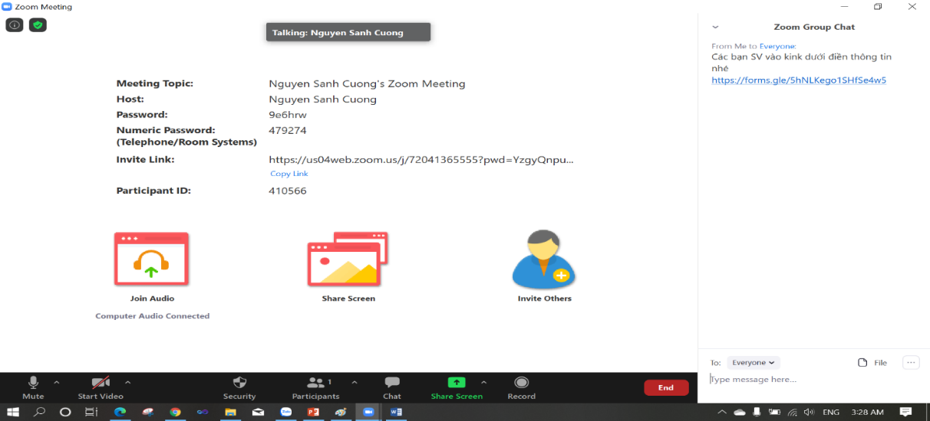
Chuyển link đến HS-SV
- Đối với Form trắc nghiệm
- Mở Form trắc nghiệm, sau đó chọn tiện ích bổ sung như hình dưới
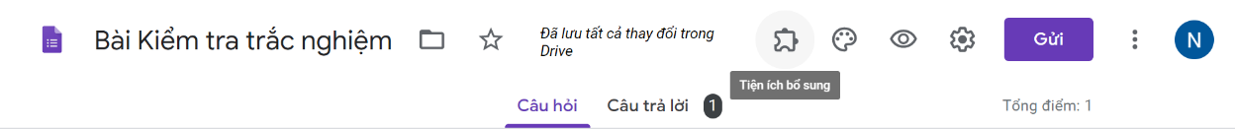
Chọn nút tiện ích bổ sung
- Sau đó chọn Timify.me => Configure
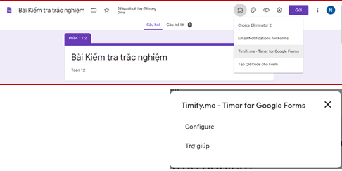
- Mở trang Timyfy.me ở Tab mới, chọn Create tests
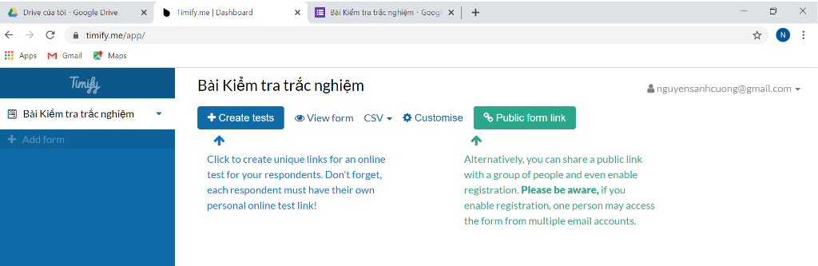

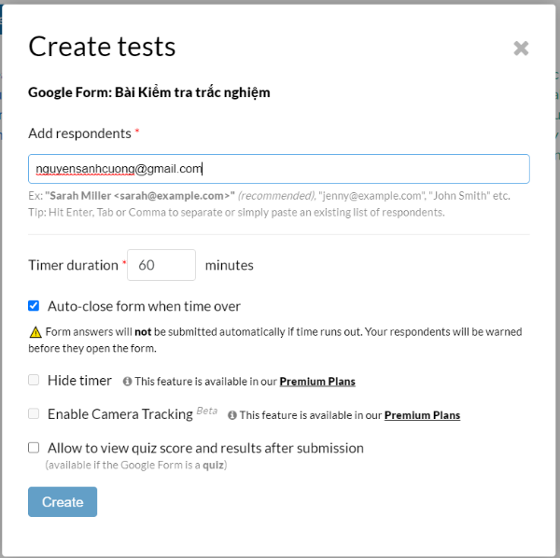
Nhập thời gian làm bài
Đóng Form trắc nghiệm khi hết thời gian
Chọn nút Create để chuyển bài trắc nghiệm đến email cá nhân
Nhập danh sách email đã thu thập trong Form điểm danh
Chú ý:
- Trường hợp đăng ký là Personal miễn phí thì Email gởi tối đa cho phép là 100.
- Nếu ở lựa chọn “Create tests” mà ta chỉ chọn 2 tùy chọn: “Timer duration”, và “Auto-close form when time over” và đóng sau đó chọn nút “Pulic form link”. Trường hợp này sử dụng lớp học online có hơn 100 HS-SV trong buổi thi trắc nghiệm, như hình dưới
Nhập danh sách email cá nhân cần chuyển bài trắc nghiệm
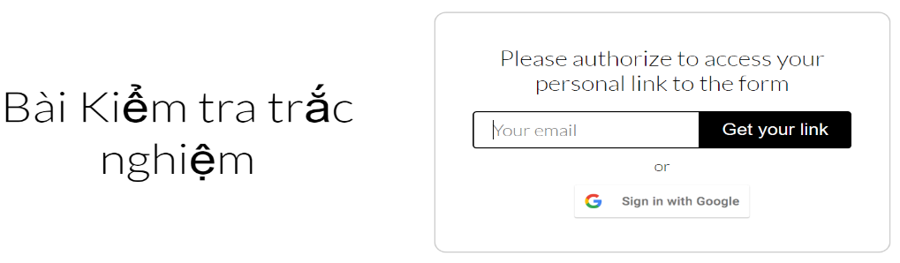
Chọn nút để chuyển
Bước 5: Lấy thông tin dữ liệu
Vào lại Google Drive => chọn Form cần lấy thông tin.
Ví dụ: Cần thông tin bài kiểm tra trắc nghiệm, ta mở Form đó như hình dưới
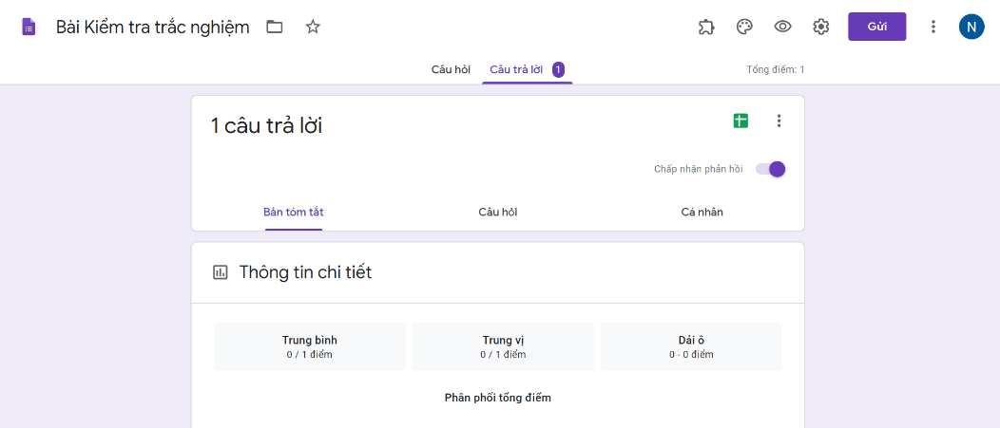
Chọn mục xuất ra File Excel
File Excel tổng hợp các bài làm trắc nghiệm của HS-SV như sau
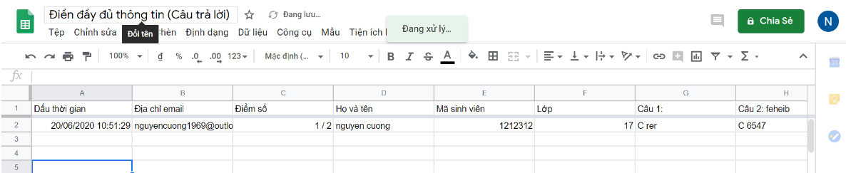

KẾT LUẬN VÀ PHƯƠNG HƯỚNG PHÁT TRIỂN
Với mục tiêu là nghiên cứu triển khai ứng dụng Google Form và chỉ khai thác tập trung vào thực hiện quá trình điểm danh, triển khai các bài kiểm tra trắc nghiệm môn học mà giảng viên tham gia hoạt động dạy online thông qua ứng dụng Google Form là mục tiêu chính. Như vậy, việc ứng dụng Google Form cần thiết giúp giảng viên tiết kiệm thời gian lên lớp và cũng bước đầu giúp giảng viên dần tiếp cận các công nghệ mới nhất, đặc biệt là trong lĩnh vực giáo dục. Với tình hình hiện tại, Tác giả đã nghĩ đến việc sử dụng các công nghệ di động, công nghệ hỗ trợ miễn phí từ Google dành cho giáo dục để được hưởng lợi từ hiệu quả thời gian cũng như tiết kiệm về tài chính.
Vì vậy, hướng phát triển tiếp theo của nghiên cứu này là xử lý công tác quản lý điểm danh HS-SV tham gia lớp thông qua ứng dụng Google Form bằng mã QR và chức năng Waiting Room trong Zoom qua xét duyệt trước khi tham gia nhằm giảm Hacker.

TÀI LIỆU THAM KHẢO
- Bùi Công Danh, Lê Văn Bé - Hệ thống quản lý điểm rèn luyện sinh viên trên thiết bị di động - Trường Đại học Công nghiệp Thực phẩm TP.HCM và Trường Cao đẳng Sư phạm Kiên Giang.
- Nguyễn Văn Hợi – Điểm danh sinh viên bằng mã QR, Đại học Luật Hà Nội, trên trang https://zingnews.vn/dh-luat-diem-danh-bang-ma-qr-sinh-vien-chi-co-60-giay-bao-danh-post991536.html.
- Maths Education 4.0 – Sử dụng Google Form điểm danh và thu bài kiểm tra. Trên trang https://www.youtube.com/watch?v=cthB7-yFkdc.
- Nguồn Internet – Trộn đề và đặt đồng hồ thời gian làm bài Timify trên Google Form. Trang https://www.youtube.com/watch?v=Pi0-W4DfVKA.

